Šetrite miesto v kontajneri. Ušetríte aj v peňaženke.
Obaly zošliapnite, stlačte, rozložte.

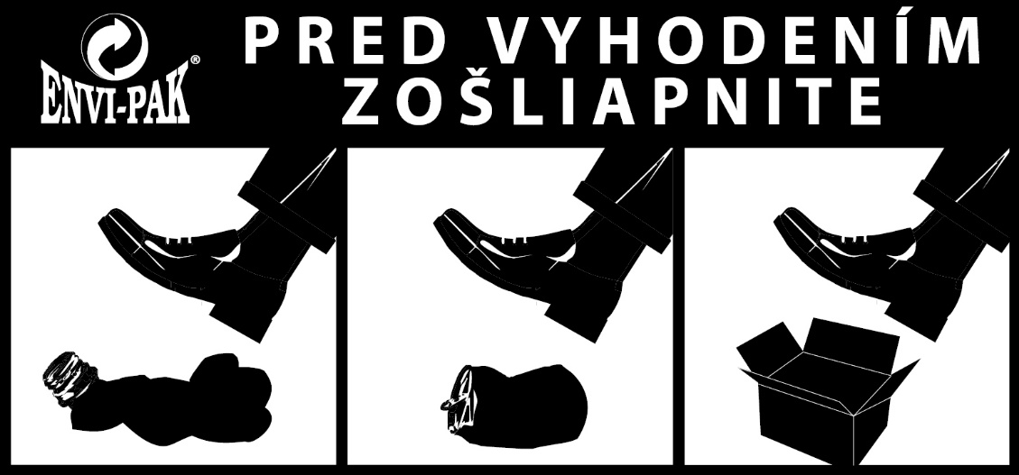
Stlačením odpadu pred jeho vyhodením ušetríme nielen v kontajneri.

Nápojové kartóny z džúsov, mlieka alebo vína a PET fľaše rôznych veľkostí sú používané v globálnom meradle. Ročne sa na Slovensku predajú stovky milióny nápojových kartónov a PET fliaš. Vzhľadom na ich objemnosť kladú vysoké nároky na skladovanie vyprázdnených obalov.
Skôr než ich hodíme do triedeného zberu...
Nápojový obal musí byť čistý, rozrezaný a rozložený na plocho. To znamená, pred vyhodením ho zdeformujte ručným stlačením, zlisovaním alebo zošliapnutím. Kartónovú krabicu rozoberte a až tak ju vyseparujte. Dosiahnete tak výrazné úspory v nádobách na triedený zber.
Aký to má efekt? Zníženie frekvencie vývozov kontajnerov na triedený zber a tým úsporu financií.
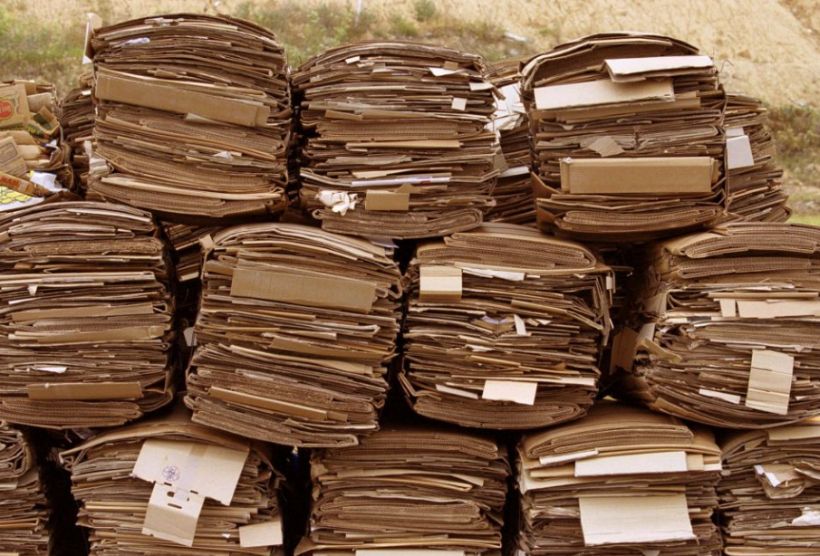
Nezošliapnuté krabice zaberajú zbytočne veľa priestoru a zvoz odpadu je neefektívny.

